WEINE OFFEN

WEISSWEIN
1dl 2dl 3dl 5dl
Müller Thurgau (Aperosempfehlung) 6.00 12.00 18.00 29.-
Traubensorte: Müller Thurgau
Herkunft: Aargau, Schweiz

Chardonnay Green Bay 4.50 9.00 13.50 21.-
Traubensorte: Chardonnay
Herkunft: Australien

ROTWEIN
1dl 2dl 3dl 5dl
Magdenauer Klosterwein 6.50 13.00 19.50 31.00
Cuveé Vigoroso
Traubensorte: Zweigelt, Diolinoir,
Malbec, Cortaillod
Herkunft: Nauer Weine, Aargau

Rioja Monte Araoz 6.00 12.00 18.00 28.-
Traubensorte: Tempranillo
Herkunft: D.O.Ca. Rioja

Primitivo Salento San Marzano 5.60 11.20 16.80 24.-
Traubensorte: Primitivo
Herkunft: Apulien, Salento, Italien

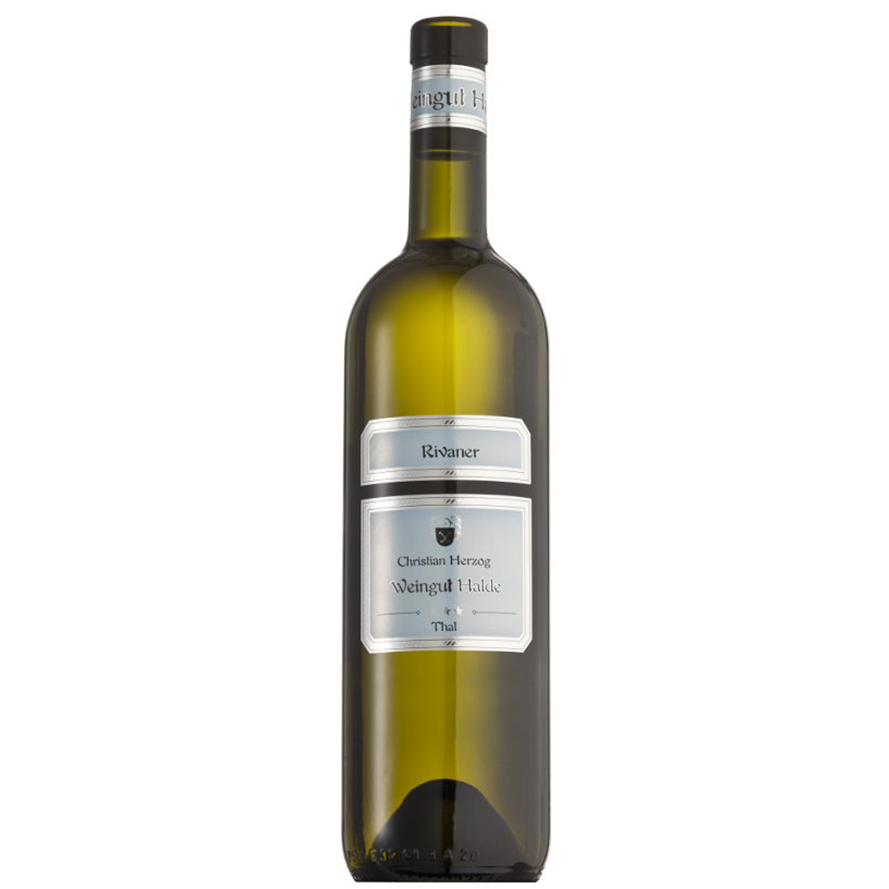
FLASCHENWEINE WEISS 7,5 DL
Rivaner -S- (Aperosempfehlung) 47.-
Traubensorte: Rivaner
Herkunft: Goldach, Schweiz
Produzent: Weingut Halde, Christian Herzog
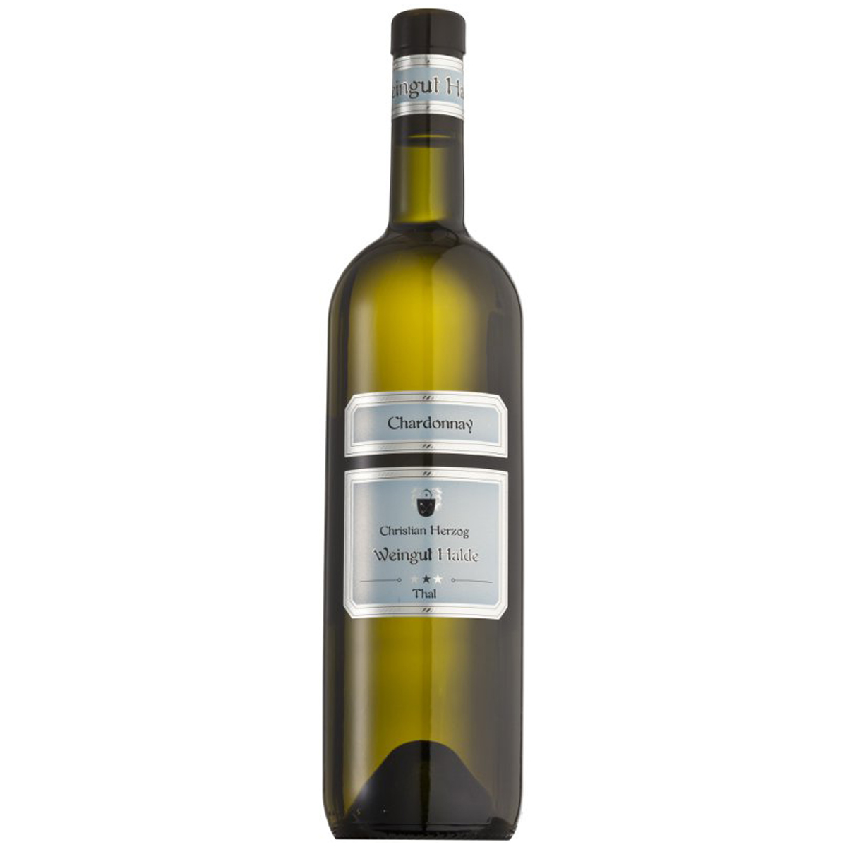
Charakter: helles Grüngelb, exotische Fruchtaromen, Grapefruitschalen, Zitronengras, frischer Auftakt, fein perlendes Prickeln, knackiger, mineralischer Abgang

Chardonnay –S- 51.-
Traubensorte: Chardonnay
Herkunft: Thal, Schweiz
Produzent: Weingut Halde, Christian Herzog
Charakter: helles, intensives Zitronengelb. Feinfruchtig, nach tropischen Früchten riechend. Kräftiger, erfrischender Gaumen, anhaltend im Abgang.
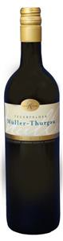
Müller Thurgau Tegerfelder Classic
(Aperosempfehlung) 44.-
Traubensorte: Müller Thurgau
Herkunft: Aargau, Schweiz
Produzent: Nauer
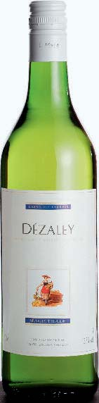
Charakter: zarter, feinfruchtiger Wein, Elegantes Bouquet, Hauch von Exotik und Melone, im Gaumen gut ausbalancierter Frucht- Säurespiegel

Dézaley AOC Magistrale 45.-
Traubensorte: Chasselas
Herkunft: Dézaley, Lavaux, Waadt, Schweiz
Charakter: Bemerkenswerte Fruchtigkeit & Rasse, mit milder Vollmundigkeit

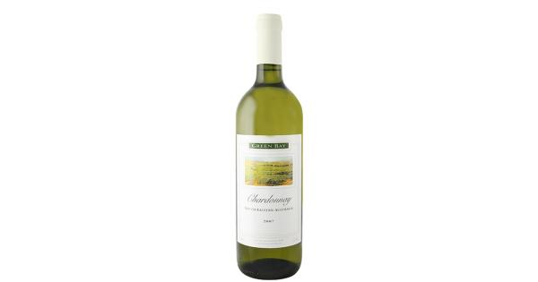
Chardonnay Green Bay 33.-
Traubensorte: Chardonnay
Herkunft: Süd- Ost- Australien
Charakter: Goldgelb, Aromen nach Pfirsich, Birnen, Lychee,
fruchtiger Wein mit schöner Struktur

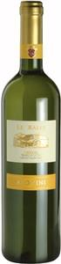
Le Ralle Greco Basilicata IGT Alovini 45.-
Traubensorte: Greco
Herkunft: Basilikata, Italien
Produzent: Alovini
Charakter: blasse, goldgelbe Farbe, fruchtig in der Nase, intensiv und aromatisch, im Gaumen füllig mit einer frischen Säure, lang anhaltend

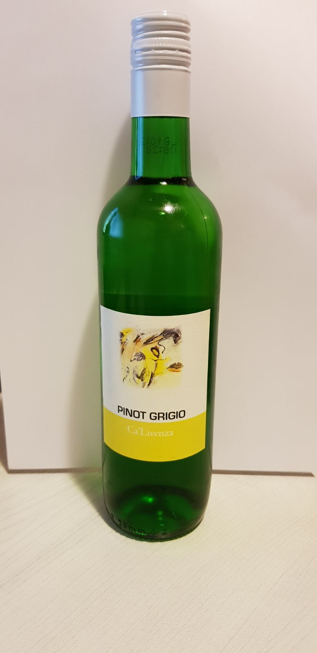
FLASCHENWEINE WEISS 5 DL
Pinot Grigio Grave del Friuli 21.-
Traubensorte: Pinot grigio
Herkunft: Motta di Livenza, Italien
Charakter: goldgelb die Farbe, trocken, erfreut mit subtiler Würze und wundervoller Harmonie
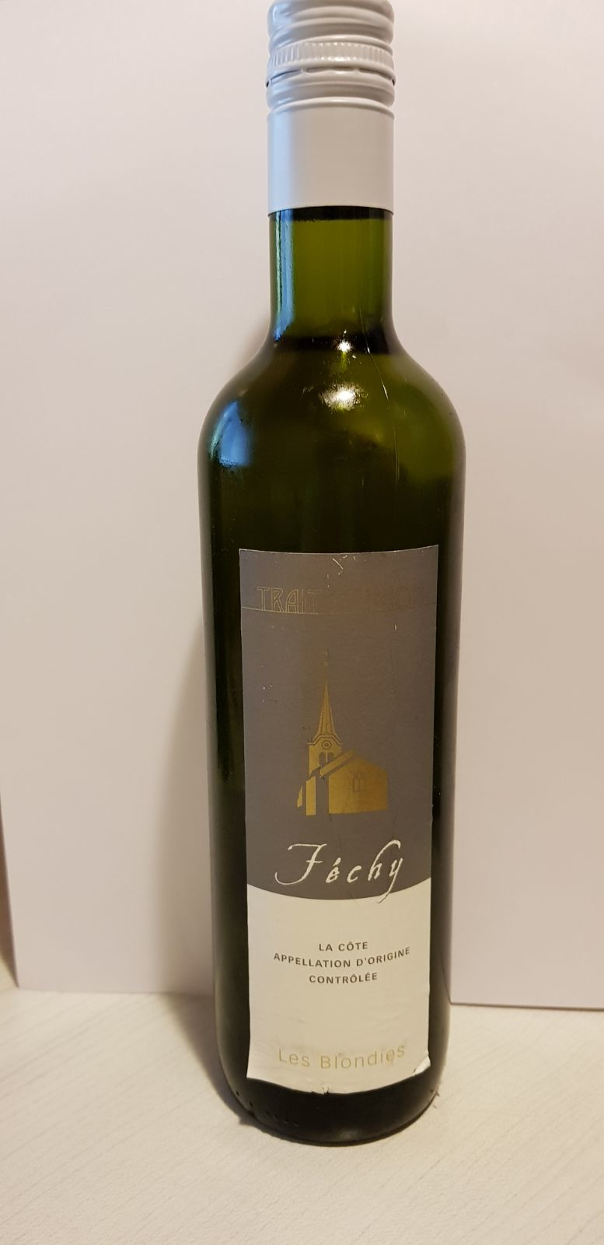
Féchy 21.-
Traubensorte: Chasselas
Herkunft: Wallis, Schweiz
Charakter: fein, fruchtig, elegant und samtig

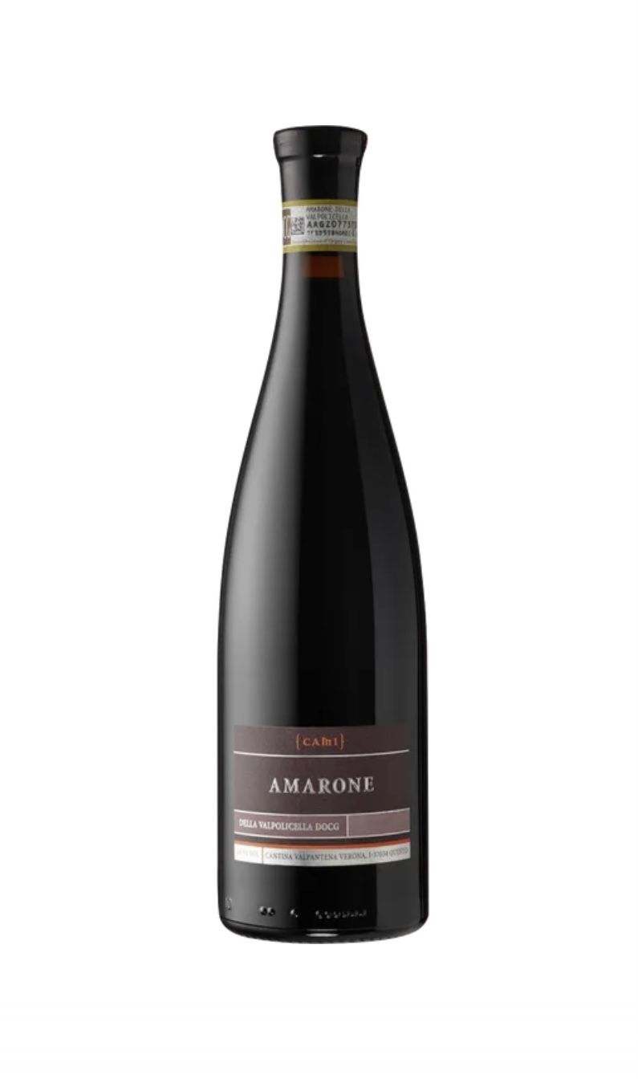
FLASCHENWEINE ROT 5 DL
Cami Amarone della Valpolicella DOCG 34.-
Traubensorte: Corvina, Molinara, Rondinella, Veronese
Herkunft: Venetien, Italien
Produzent: Cami
Charakter: granatrot, füllig, geschmeidig und ausgewogen. In der Nase steigen vorab Düfte von Brombeere, Holunderbeere, Dörrpflaume sowie angenehme Kakao- und Schokoladennoten, die sich auch im Gaumen wiederholen und in einen langen, nachhaltigen Abgang münden.

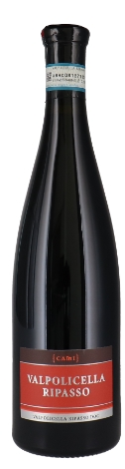
Valpolicella Ripasso DOC 28.-

Traubensorte: Corvina, Rondinella, Molinara
Herkunft: Italien, Venetien
Charakter: Pflaume, rote Beeren, reife Kirschen und süsse Gewürze mit einem Hauch Vanille und Sultaninen, intensives rubinrot, trocken

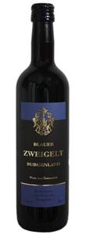
Zweigelt 26.-
Traubensorte: Zweigelt
Herkunft: Aargau, Schweiz
Produzent: Nauer Weine, Bremgarten, Aargau, Schweiz
Charakter: Dunkelrot mit zarten violetten Rändern, ausgeprägte Aromatik von rote Beeren. Der Wein zeigt eine saftige Fülle, wobei er geschmeidig und rund wirkt.

FLASCHENWEINE ROT 7,5 DL
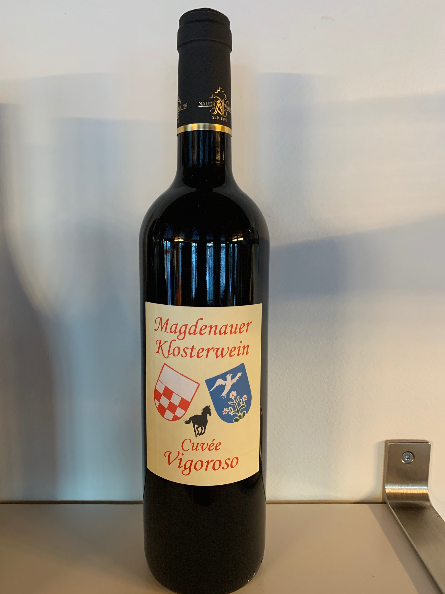
SCHWEIZ
Magdenauer Klosterwein (Hauswein) 45.-
Traubensorte: Zweigelt, Diolinoir, Malbec, Cortaillod
Herkunft: Aargau
Produzent: Nauer Weine, Bremgarten, Aargau, Schweiz
Charakter: Aromen reifer Früchte im Spektrum von roten und dunklen Beeren, Noten von reifen Kirschen und Cassis. Weicher, schmelziger Auftakt, welcher übergeht in eine saftige Mundfülle. Weiche, reife Tannine runden den Körper ab.

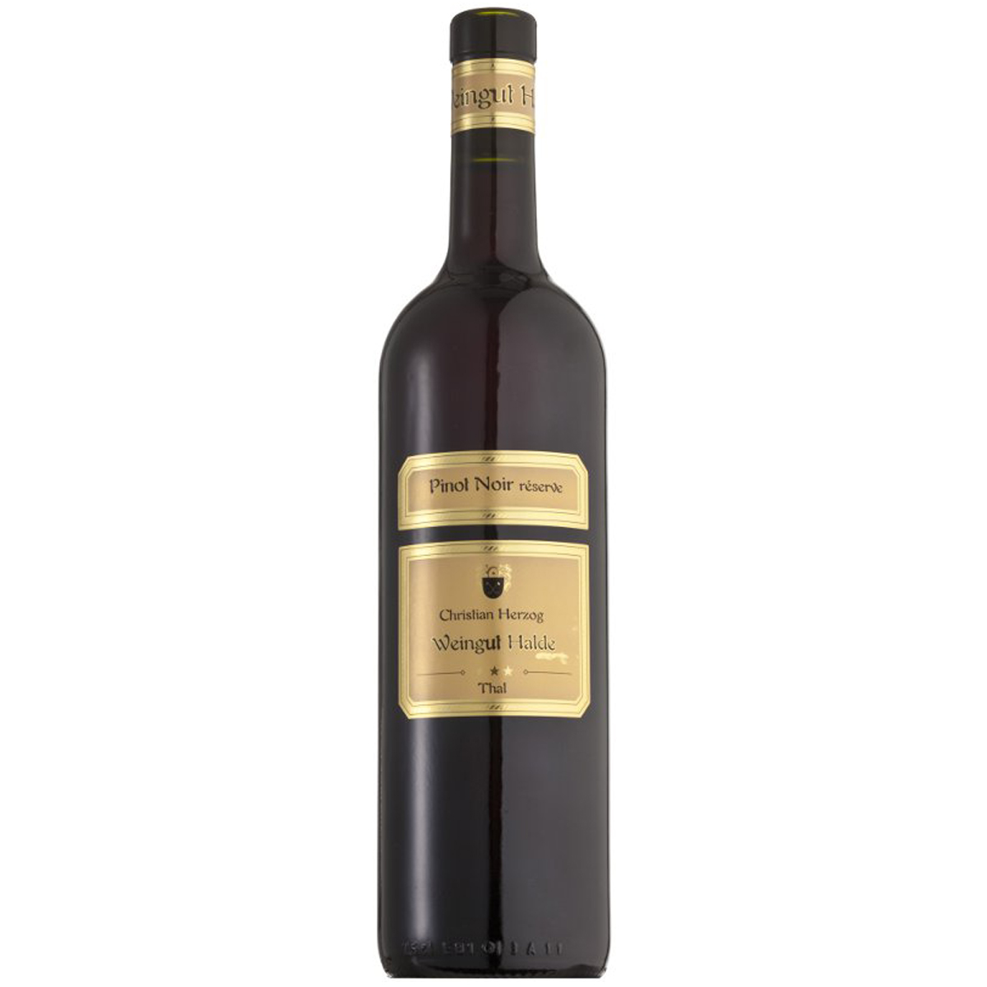
Pinot Noir -S- 49.-
Traubensorte: Pinot Noir
Herkunft: Thal, Schweiz
Produzent: Weingut Halde, Christian Herzog
Charakter: Trocken, rubinrot, reife Himbeeren, Johannisbeeren, Heu, Hibiskus Blüte, weicher Auftakt, feine Tannine, fülliger gut strukturierter Gaumen.

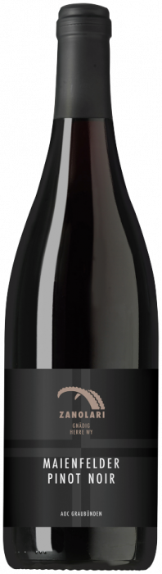
Maienfelder Pinot Noir Gnädig Herre Wy 44.-
Traubensorte: Pinot noir
Herkunft: Maienfeld, Schweiz
Produzent: Weinkellerei Rahm, Hallau
Charakter: Blauburgunder Beerliwein, reicher Charakter, fruchtiger, kräftiger Härschäftler, trockener Abgang

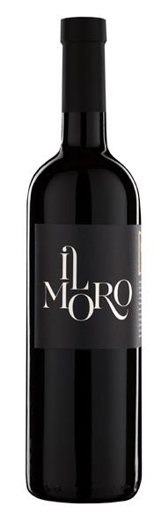
Il Moro Merlot IGT 51.-
Traubensorte: Merlot
Herkunft: Malcantone, Tessin, Schweiz
Produzent: Castello di Morcote Tenuta, Arbostora, Tessin
Charakter: Intensives Rubinrot. In der Nase harmonischer und angenehmer Duft mit einer feinen Note von roten Früchten, die an Erdbeeren erinnert. Am Gaumen weicher und fruchtiger Geschmack, gut ausgewogene Säure und Würze.

ÖSTERREICH
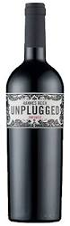
Zweigelt Unplugged 52.-
Traubensorte: Zweigelt
Herkunft: Burgenland, Österreich
Produzent: Hannes Reeh Andau
Charakter: Legendär und heissgeliebt! In der Nase Weichselfrucht und dunkelbeerige Anklänge, feine Edelholzwürze und etwas Vanille, begleitet von einem Touch Nougat. Am Gaumen intensive Kirschenfrucht und zarte Brombeernoten. Ein eleganter Zweigelt mit feiner Extraktsüsse und weichen, gut integrierten Tanninen, die dem Wein ein feinwürziges, langes Finish schenken.

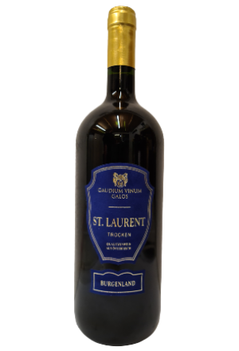
St.Laurent Gaudium Vinum Calos Magnum 150cl 75.-
Traubensorte: Sankt Laurent
Herkunft: Burgenland, Österreich
Produzent: Golser, Harald Lehner
Charakter: einladende Brombeerfrucht, sehr kraftvoll, saftige dunkle
Waldbeerfrucht und Kirschen am Gaumen, gute Länge im Abgang

FRANKREICH
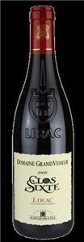
Lirac rouge AOC 'Clos de Sixte'
Domaine du Grand Veneur 52.-
Traubensorte: 50%Grenache, 35%Syrah, 15%Mourvèdre
Herkunft: Côtes du Rhône méridionale, Frankreich
Produzent: Alain Jaume
Charakter: Tiefdunkles Purpurrot, in der Nase süssliche Note schwarzer Kirschen und Himbeeren. Im Gaumen konzentrierte, frische Frucht schwarzer Kirschen, Anis und eine elegante Würze. Die dichte, samtige Textur und der lange fruchtbetonte Abgang beeindrucken den Weinkenner.

ITALIEN
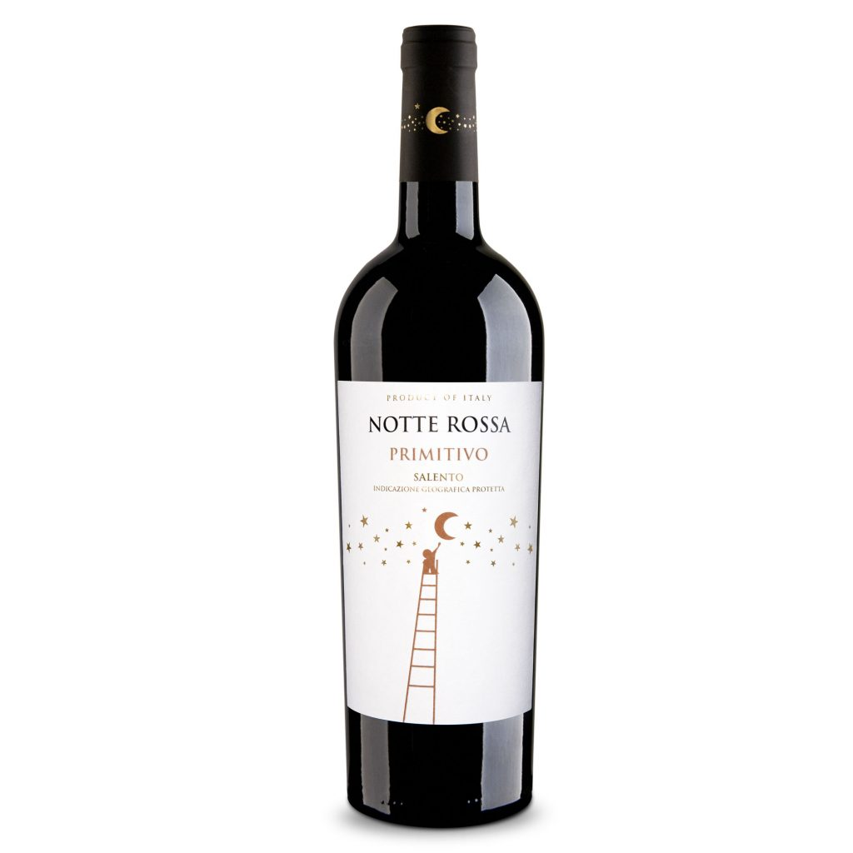
Primitivo IGP Notte Rossa 36.-
Traubensorte: Primitivo
Herkunft: Apulien, Salento, Italien
Produzent: Cantine San Marzano
Charakter: Beerenfrüchte, Pflaumen und Kirschen bestimmen das Geschmacksbild dieses ausgewogenen und harmonischen Weins. Er zeigt würzige und schokoladige Noten, die sich im Duft mit einer satten Frucht verbinden. Am Gaumen durchzieht eine feine Säure den Geschmack reifer Beeren, während sich das Tannin, typisch für einen Primitivo, weich und sanft im Hintergrund hält.
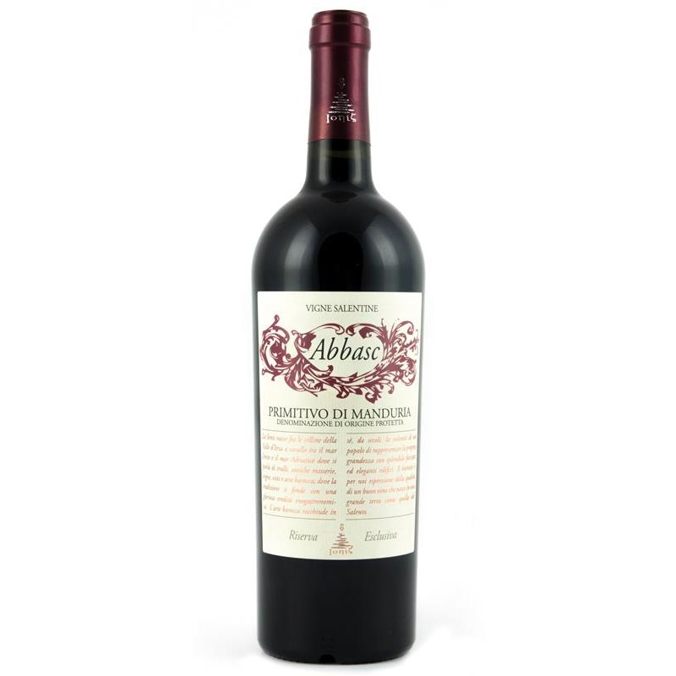
Primitivo di Manduria 45.-
Traubensorte: Primitivo
Herkunft: Apulien, Italien
Produzent: Ionis Vini
Charakter: Ein Wein, der beide Gesichter des Primitivos zeigt. Appetitlich duftend nach einer Handvoll sonnengereifter Beeren, besonders Himbeere, Cassis und Pflaumen. Im Antrunk weich und füllig, dann von jugendlichem, feinem Tannin durchwoben, elegant, aromatisch und anhaltend im Finale, ganz dezent vom Holzfass umrahmt. Hier ist bester Trinkfluss vereint mit fruchtiger Aromenkonzentration.

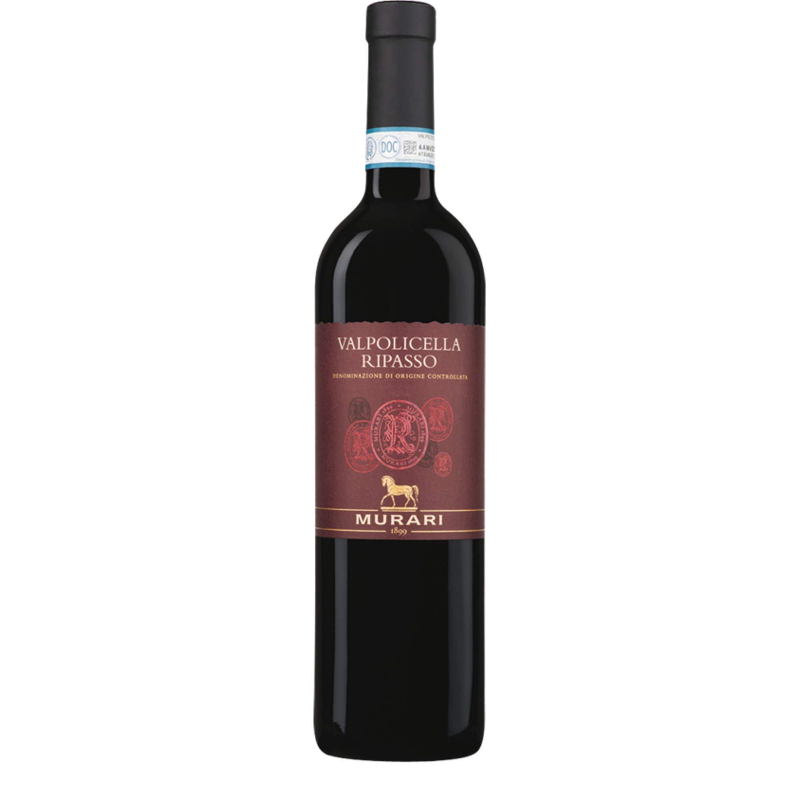
Valpolicella Ripasso Murari 43.-
Traubensorte: Corvina, Rondinella, Croatina, Corvinone
Herkunft: Veneto, Italien
Produzent: Murari
Charakter: rubinrot, Aroma nach reifen Beeren, im Gaumen mittelkräftig, rund und weich, sanft röstig mit ausgeglichener Fruchtaromatik.
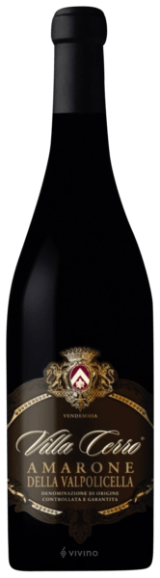
Amarone della Valpolicella Villa Cerro 56.-
Traubensorte: Rondinella, Molinara, Corvina
Herkunft: Villa Cerro, Veneto, Italien
Produzent: Vendemmia
Charakter: dunkles Rot, Dörrfrüchte und Lakritze in der Nase, schöner fruchtiger Gaumen und langanhaltender Abgang.

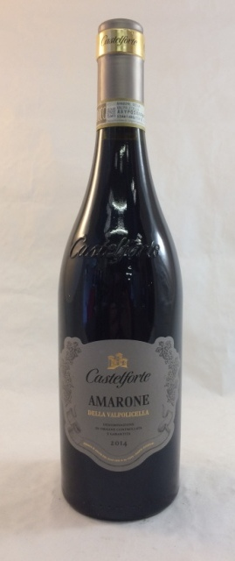
Amarone della Valpolicella Castelforte 52.-
Traubensorte: Corvina, Rondinella, Corvinone, Molinara
Herkunft: Venetien, Italien
Produzent: Cantine Riondo S.p.a
Charakter: In der Nase eröffnet sich dem Genießer ein komplexes Bouquet mit reifer Beerenfrucht und Sauerkirschmarmelade, vollendet durch Noten von Zimt, etwas frisch gemahlenem Kaffee und einem Hauch von Vanille. Körperreich und mit üppiger Fülle stampft er über den Gaumen, komplexe fruchtige Komponenten treffen auf orientalische Würze. Harmonisch geformt, durch die feine Tanninstruktur und die perfekt akzentuierte Säure. Der Abgang gestaltet sich lang und opulent.
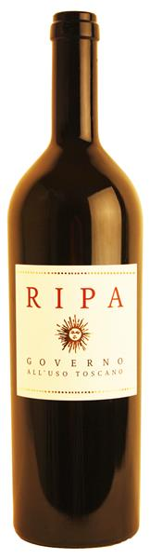
'RIPA' Governo all'uso Toscano IGP 52.-
Traubensorte: Sangiovese, Merlot, Cabernet Sauvignon
Herkunft: Toscana, Italien
Produzent: Rossetti, Toscana
Charakter: Das Bouquet ist sehr fein und elegant mit beerigen Noten sowie einen Hauch Vanille. Im Gaumen zeigt sich der RIPA äusserst vollmundig, weich und körperreich. Die samtigen Tannine sind gut eingebunden. Der RIPA besitzt einen langen Abgang mit einem würzigen Ausklang.

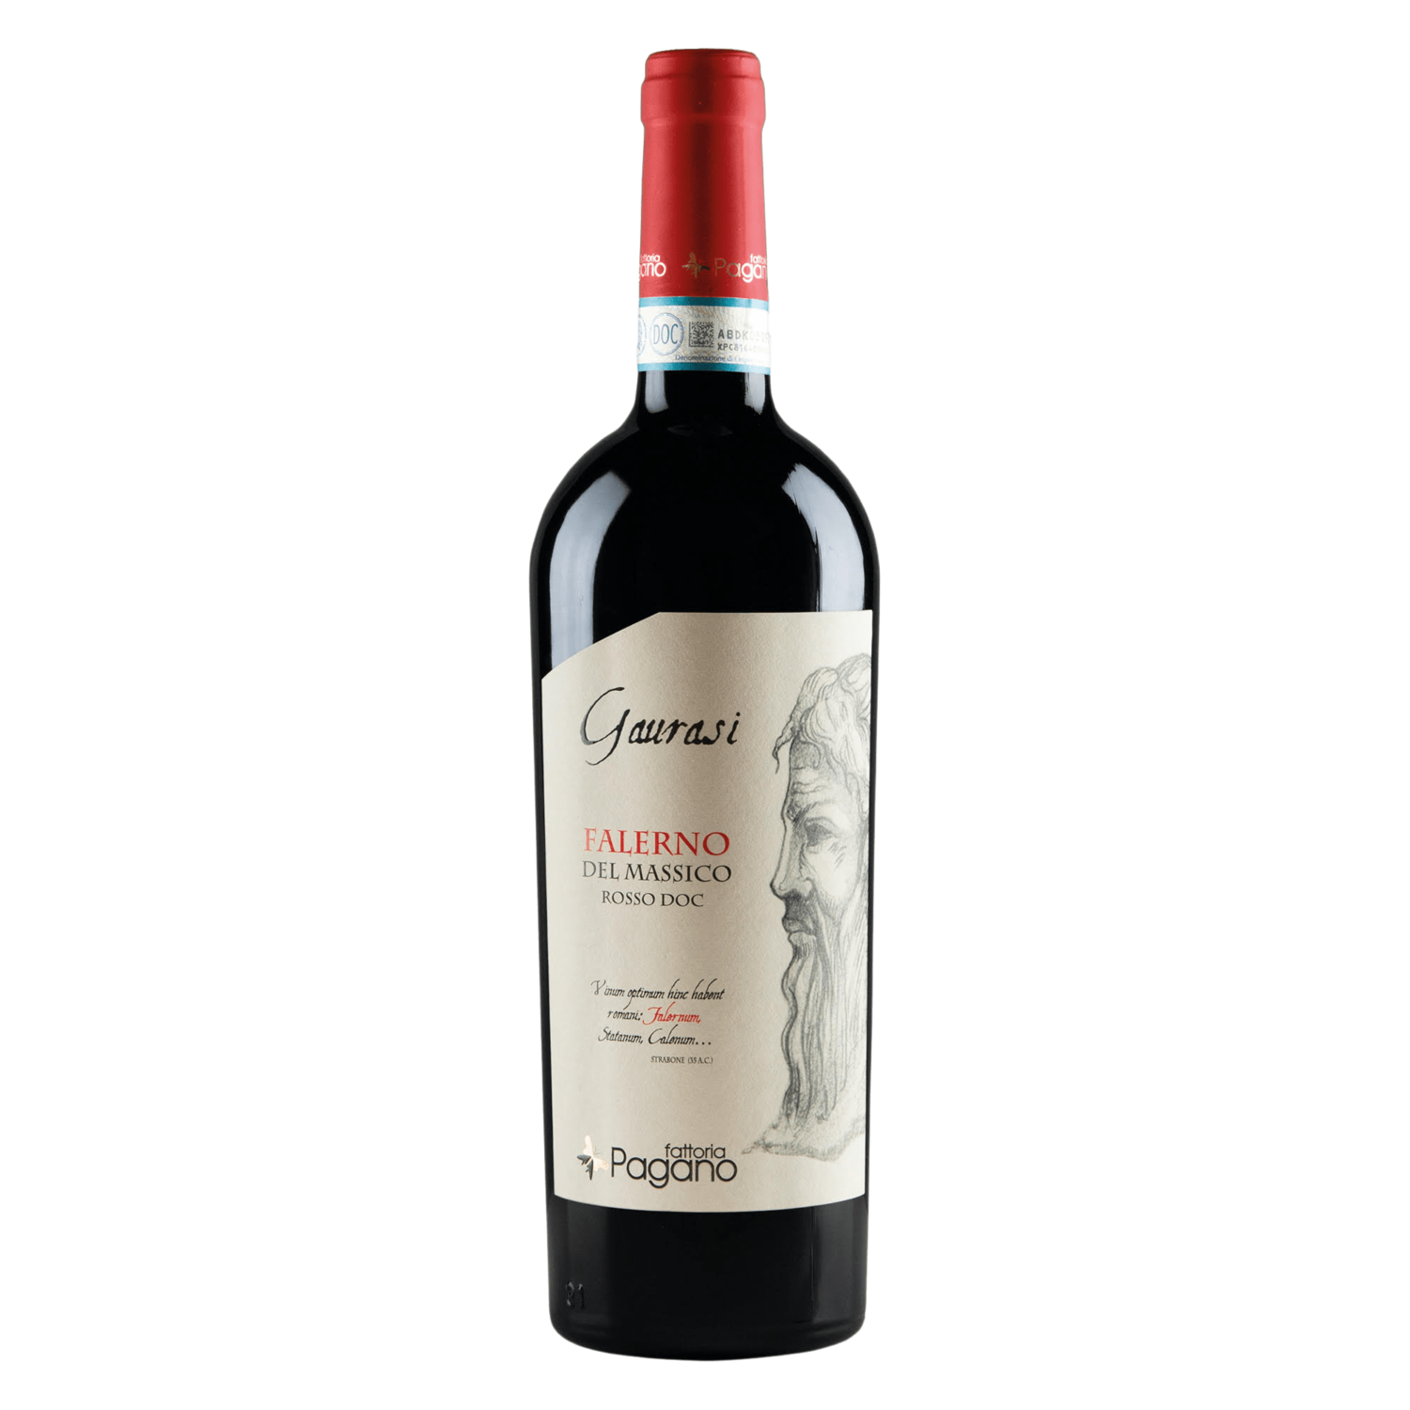
Gaurasi Falerno del Massico Rosso DOC 49.-
Traubensorte: Aglianico, Piedirosso
Herkunft: Carinola, Kampanien, Italien
Produzent: Fottoria Pagano
Charakter: ein verführerischer Wein mit komplexen Aromen von Beeren, Schwarzkirschen und Pflaumen. Der Geschmack hat eine einhüllende Struktur mit weichen und zarten Tanninen und einem sehr langen Abgang, in dem eine elegante mineralische Frische auf Balsamico- und Gewürznoten überwiegt.

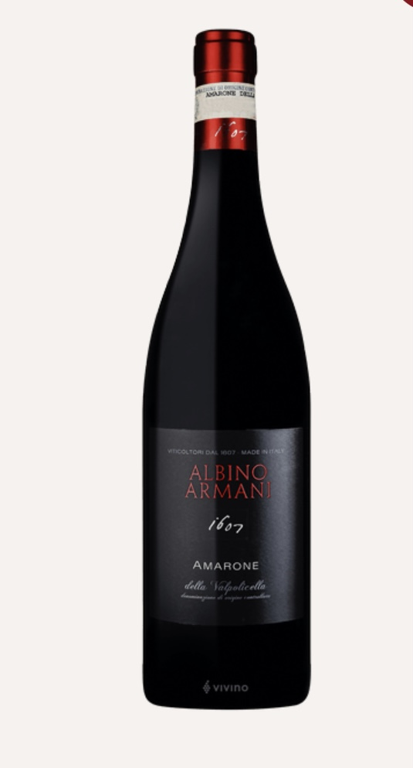
Amarone della Valpolicella Albino Armani 75.-
Traubensorte: Corvina, Corvinone, Rondinella
Herkunft: Veneto, Italien
Produzent: Albino Armani
Charakter: Sattes Rubinrot. In der Nase nach vollreifen Zwetschgen, Rumtopf, warmen Gewürzen und Kaffee duftend. Vollmundig mit guter Struktur, stützender Struktur und samtigen Tanninen. Sehr langes Finale mit schwarzen Johannisbeeren, Schokolade- und Vanillearomen.

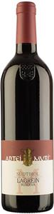
Muri- Gries Abtei Lagrein Riserva DOC 85.-
Traubensorte: Lagrein
Herkunft: Südtirol Italien
Produzent: Muri- Gries, Klosterkellerei
Chrakter: intensives dunkles granatrot, duftet komplex und vielschichtig, reife Beerenaromen mit Kirschen, würzige Noten von Tabak und Leder, im Gaumen überzeugende Struktur, Finesse und Charakter, gut eingebundenes Säuregerüst, wirkt frisch und einladend, trinkig, langanhaltend.

SPANIEN
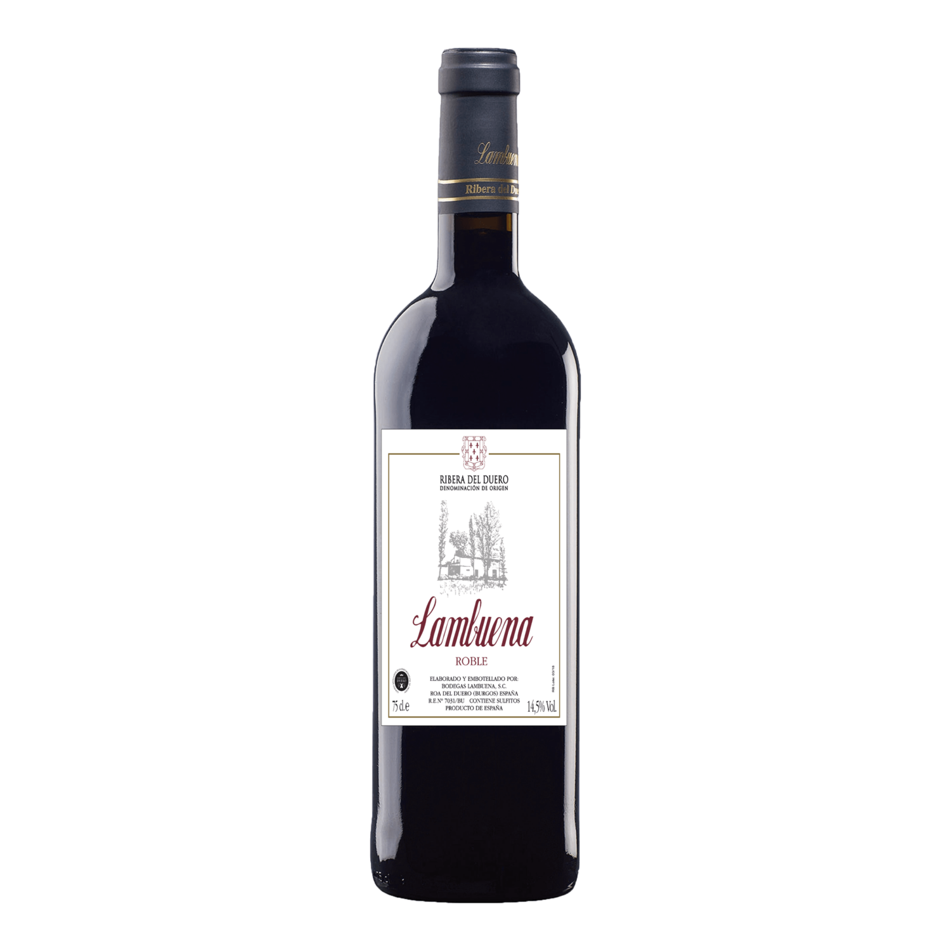
Lambuena Roble 42.-
Traubensorte: Tempranillo
Herkunft: Ribero del Duero, Spanien
Produzent: Bodegas Lambuena
Charakter: intensives Kirschrot. Komplexes Aroma, schwarzen reifen Früchten, mit floralen Noten und Lakritz. Durch den kurzen Ausbau im Fass enthält der Wein leichte Röstaromen. Gute Struktur, komplex, fleischig und ausgewogen mit süssen Tanninen und geröstetem Holz, gut zusammengestellt.
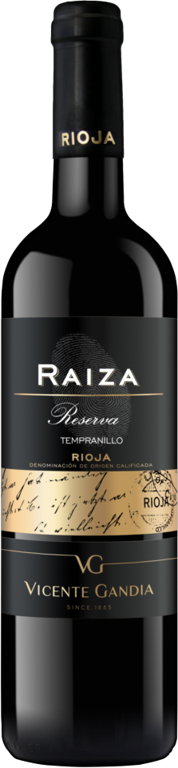
Raiza Reserva Rioja DOCa 45.-
Traubensorte: Tempranillo
Herkunft:Aldeaneva de Ebro, Rioja, Spanien
Produzent: Bodegas Egomei
Charakter: Rubinrot. In der Nase fruchtig, mit Noten von dunklen Beeren und Früchten. Balsamische Aromen, neben Nuancen von Vanille und Leder. Am Gaumen ist dieser Wein seidig und seine mineralischen Züge verleihen eine angenehme Struktur, welche zu einem lang anhaltenden Abgang begleitet.
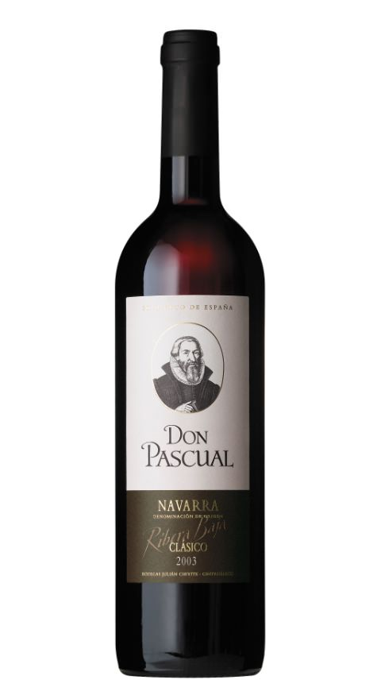
Don Pascual Navarra Ribera Baja 43.-
Traubensorte: Cabernet Sauvignon, Merlot, Tempranillo, Garnacha
Herkunft: Navarra, Spanien
Produzent: Chivite
Charakter: tiefes purpurrot, in der Nase vielschichtige Würze, Noten von schwarzen Beeren, Kirschen, einem Hauch Pflaumen & diskreten Röstnoten, im Gaumen weicher Antrunk, dann aber voluminös, Gerbstoffe geben komplexen, würzigen Geschmack mit langem Abgang

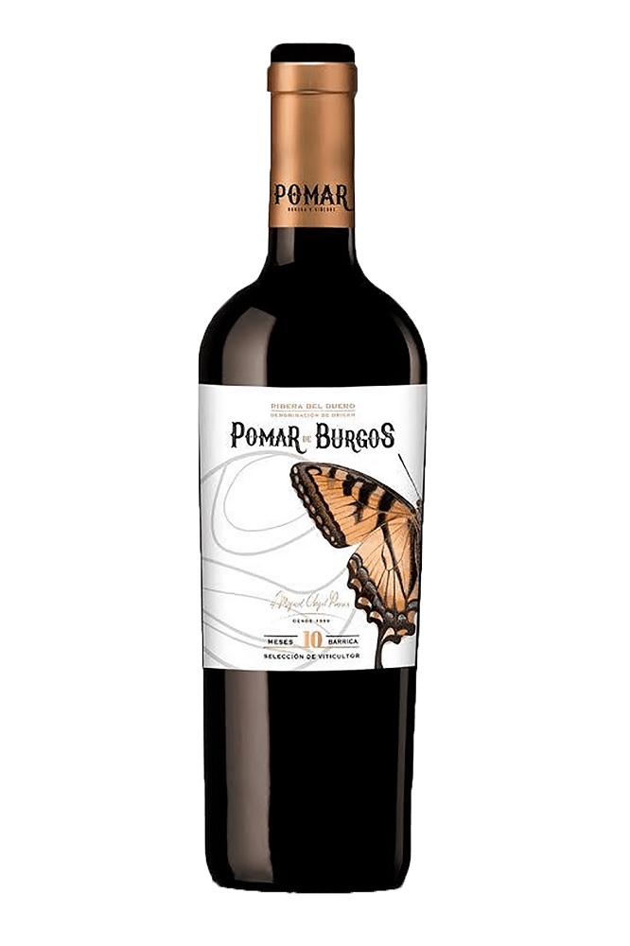
Pomar Tinto Crianza 51.-
Traubensorte: Tempranillo
Herkunft: Ribera del Duero, Burgos, Spanien
Produzent: Pomar
Charakter: intensive rot, brillant und klar. In der Nase komplex und reiffruchtig von Waldbeere. Kakao, Vanillearoma und einem leichten Menthol- Geschmack. Am Gaumen voluminös und schöner Struktur, süssen Tanninen und einem langen Abgang.

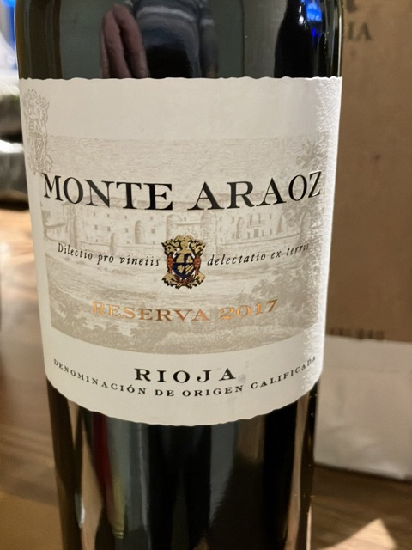
Rioja Monte Araoz 43.-
Traubensorte: Tempranillo
Herkunft: D.O.Ca. Rioja
Produzent: El Coto de Rioja
Charakter: dunkles rot, in der Nase Aromen von dunklen Beeren und Kräutern, feiner Reserva klassischen Stils, leicht zu trinken mit poliertem Tannin und einer perfekten Balance zwischen Frucht und Holz.

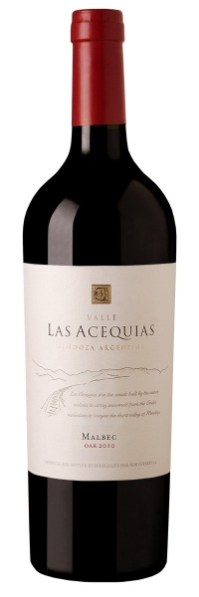
ARGENTINIEN
Las Acequias Mendoza OAK 40.-
Traubensorte: Malbec
Herkunft: Medrano, Mendoza, Argentinien
Produzent: Luis Segundo Correas
Charakter: Glänzendes Rot mit violetten Reflexen. In der Nase ein feiner delikater Hauch von Pflaumen und roten Früchten. Durch die Barriquereifung gut eingebundenes Holz mit Vanillenoten. Ausbalancierte Tannine, vollmundig. Trocken.

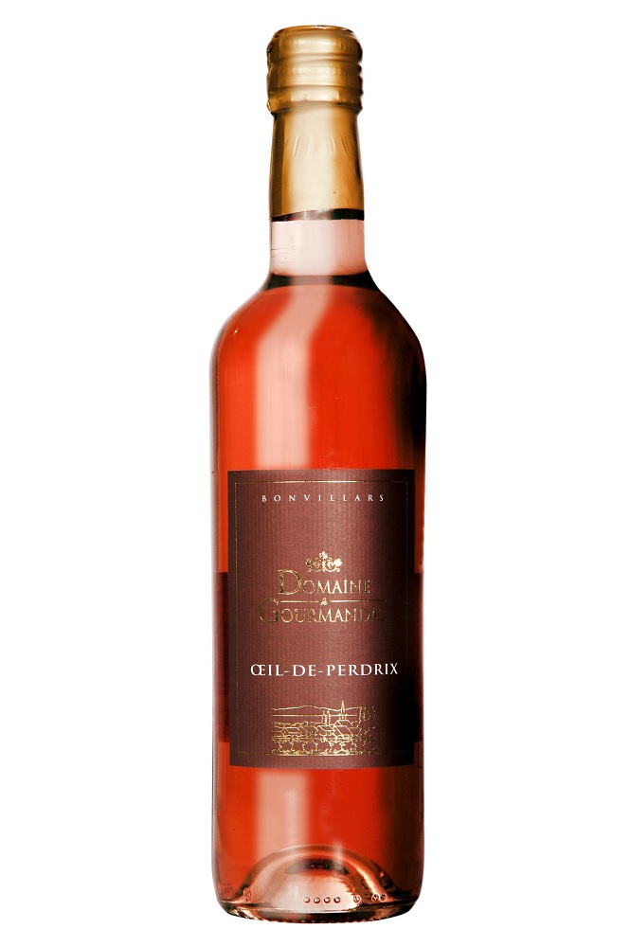
FLASCHENWEINE ROSÉ 5 DL
Rosé oeil de perdrix AOC Bonvillard 24.-
Traubensorte: Pinot noir
Herkunft: Schweiz, Waadt
Produzent: Domaine de Gourmandaz
Charakter: tiefe rosarote Farbe, kräftiger fruchtiger Rosé mit typischen Aromen der Pinot Noir Trauben

Flaschenweine Rosé 7 DL
Château Mire l’étang Le Gris Rosé 43.-
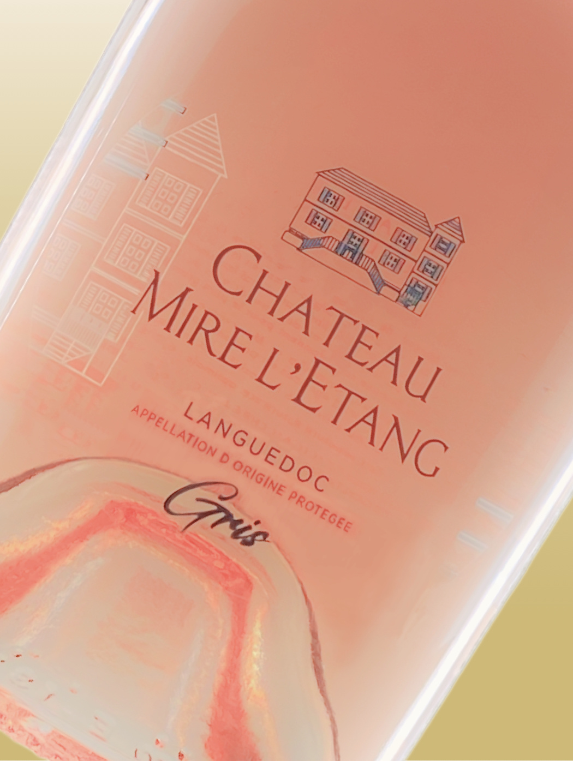
Traubensorte: Cinsault, Grenache, Mourvèdre
Herkunft: Languedoc, Frankreich
Produzent: Château mire l’étang
Charakter: ein top Rosé der sich lebhaft und erfrischend präsentiert. Aromen von Pfirsich und roten Beeren. Abgerundet wird dieses Geschmackserlebnis durch die perfekte Harmonie der mineralischen Frische in Kombination mit der kräftigen Beerenaromatik. Ein Rosé der einen sofort in den tiefen Süden Frankreichs entführt.

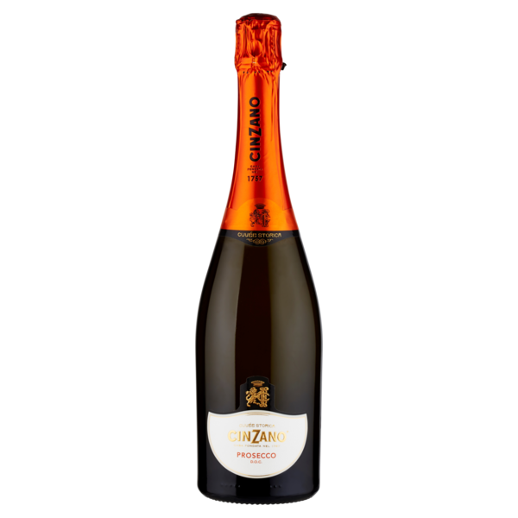
SCHAUMWEINE 7,5 DL
Cinzano Prosecco D.O.C. 45.-
Traubensorte: Prosecco (Glera)
Herkunft: Veneto, Italien
Produzent: Cinzano
Charakter: prickelnd, trocken In der Nase fruchtige Aromen, grüne Äpfel und Birnen. Am Gaumen frisch und mild mit lang anhaltenden Abgang.

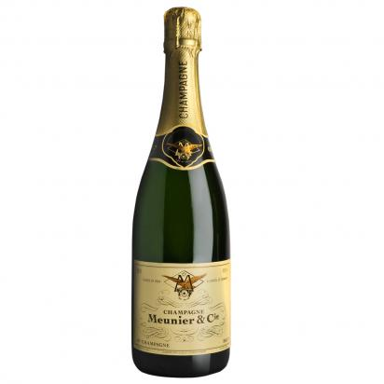
Champagne Meunier & Cie 85.-
Traubensorte: Chardonnay, Pinot noir, Pinot Meunier
Herkunft: Champagner, Nord- Frankreich
Produzent: Champagne Meunier & Cie
Charakter: prickelnd, trocken

